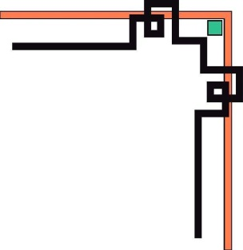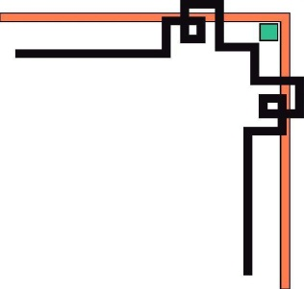

**TRƯỜNG ĐẠI HỌC SƯ PHẠM KỸ THUẬT TP. HỒ CHÍ MINH**

**KHOA ĐÀO TẠO CHẤT LƯỢNG CAO**

**NGÀNH CÔNG NGHỆ THÔNG TIN**

🞠◊🞠◊🞠



**TIỂU LUẬN CHUYÊN NGÀNH**

**Đề tài:**

**XÂY DỰNG ỨNG DỤNG HỌC TIẾNG NHẬT**

**TRÊN NỀN TẢNG ANDROID**

**SVTH: Trần Văn Việt**

**MSSV: 16110265**

**SVTH: Nguyển Văn Hùng**

**MSSV: 16110100**

**GVHD: ThS. Trần Công Tú**

**TP. Hồ Chí Minh, tháng 12 năm 2019**

|  |  |
| --- | --- |
| **ĐH SƯ PHẠM KỸ THUẬT TP.HCM**  **KHOA ĐT CLC**  **\*\*\*\*\*\*\*** | **CỘNG HOÀ XÃ HỘI CHỦ NGHĨA VIỆT NAM**  **Độc lập – Tự do – Hạnh Phúc**  **\*\*\*\*\*\*\*** |

**PHIẾU NHẬN XÉT CỦA GIÁO VIÊN PHẢN BIỆN**

Họ và tên Sinh viên 1 : Trần Văn Việt MSSV 1: 16110265

Họ và tên Sinh viên 2 : Nguyễn Văn Hùng MSSV 2: 16110100

Ngành: Công nghệ Thông tin

Tên đề tài : Xây dựng ứng dụng học tiếng Nhật trên nền tảng Android

Họ và tên Giáo viên phản biện : ………………………..

**NHẬN XÉT**

1. Về nội dung đề tài & khối lượng thực hiện :

………………………………………………………………………………………………………………………………………………………………………………………………………………………………………………………………………………………………………………………………………………………………………………………………………………………………………………………………

2. Ưu điểm :

………………………………………………………………………………………………………………………………………………………………………………………………………………………………………………………………………………………………………………………………………………………………………………………………………………………………………………………………

3. Khuyết điểm :

………………………………………………………………………………………………………………………………………………………………………………………………………………………………………………………………………………………………………………………………………………………………………………………………………………………………………………………………

4. Đề nghị cho bảo vệ hay không ?

5. Đánh giá loại :

6. Điểm :

*Tp. Hồ Chí Minh, ngày tháng năm 2019*

Giáo viên phản biện

*(Ký & ghi rõ họ tên)*

Lời cảm ơn

Để hoàn thành tiểu luận chuyên ngành này, chúng em xin tỏ lòng biết ơn sâu sắc đến thầy Trần Công Tú, người đã trực tiếp hỗ trợ em trong suốt quá trình hoàn thành sản phẩm, nhận xét và góp ý. Những kiến thức thực tiễn, kinh nghiệm của thầy đã giúp em hoàn thành tốt, hoàn thành đúng hạn. Một lần nữa, em xin cảm ơn thầy. Em xin gửi lời cảm ơn chân thành đến Ban Giám hiệu Trường Đại học Sư phạm kỹ thuật Tp. Hồ Chí Minh đã tận tình giảng dạy và cung cấp những kiến thức cần thiết, bổ ích để chúng em có thể hoàn thành tốt quá trình học tập của mình

Có lẽ kiến thức là vô hạn mà sự tiếp nhận kiến thức của bản thân mỗi người luôn tồn tại những hạn chế nhất định. Do đó, trong quá trình hoàn thành tiểu luận, chắc chắn không tránh khỏi sai sót. Bản thân chúng em rất mong nhận được những góp ý quý báu của thầy để kiến thức của em trong lĩnh vực này được hoàn thiện hơn.

Một lần nữa chúng em xin chân thành cảm ơn!

**Mục lục**

[Danh mục bảng biểu 1](#_Toc26802230)

[Danh mục hình minh họa 2](#_Toc26802231)

[Phần 1. MỞ ĐẦU 4](#_Toc26802232)

[1. Lý do chọn đề tài 4](#_Toc26802233)

[2. Tính cấp thiết của đề tài 4](#_Toc26802234)

[3. Mục tiêu của đề tài 5](#_Toc26802235)

[4. Nội dung thực hiện 5](#_Toc26802236)

[Phần 2. NỘI DUNG 6](#_Toc26802237)

[Chương 1. Tổng quan về tiếng Nhật và khảo sát hiện trạng 6](#_Toc26802238)

[1.1 Tổng quan 6](#_Toc26802239)

[1.2 Khảo sát hiện trạng 7](#_Toc26802240)

[Chương 2. Tiếp nhận yêu cầu 10](#_Toc26802241)

[2.1 Use case Diagram 10](#_Toc26802242)

[2.2 Architecture Diagram 18](#_Toc26802243)

[2.3 Class Diagram 18](#_Toc26802244)

[2.4 Sequence Diagram 19](#_Toc26802245)

[Chương 3. Phân tích thiết kế 21](#_Toc26802246)

[3.1 Thiết kế cơ sở dữ liệu 21](#_Toc26802247)

[3.2 Mô tả chi tiết cơ sở dữ liệu 21](#_Toc26802248)

[Bảng 11: Mô tả chi tiết cơ sở dữ liệu 21](#_Toc26802249)

[Chương 4. Thiết kế giao diện và xử lý 23](#_Toc26802250)

[4.1 Giao diện đăng nhập và đăng ký 23](#_Toc26802251)

[4.2 Giao diện trang chủ 27](#_Toc26802252)

[4.3 Giao diện thử thách 29](#_Toc26802253)

[4.4 Giao diện tạo học phần 31](#_Toc26802254)

[4.5 Giao diện bài học & trắc nghiệm 34](#_Toc26802255)

[Chương 5. Cài đặt 38](#_Toc26802256)

[Chương 6: Test Case 39](#_Toc26802257)

[6.1 Kiểm tra đăng nhập 39](#_Toc26802258)

[6.2 Kiểm tra đăng ký 40](#_Toc26802259)

[6.3 Kiểm tra tạo học phần 42](#_Toc26802260)

[Phần 3. KẾT LUẬN 44](#_Toc26802261)

[1. Kết quả đạt được 44](#_Toc26802262)

[2. Ưu điểm 44](#_Toc26802263)

[3. Nhược điểm 44](#_Toc26802264)

[TÀI LIỆU THAM KHẢO 45](#_Toc26802265)

# Danh mục bảng biểu

[Bảng 1: Bảng use case 10](#_Toc26798259)

[Bảng 2: Bảng use case xem Course 12](#_Toc26798260)

[Bảng 3: Use case thêm Course 12](#_Toc26798261)

[Bảng 4: Use case xóa Course 13](#_Toc26798262)

[Bảng 5: Use case xem Topic 14](#_Toc26798263)

[Bảng 6: Use case học Topic 15](#_Toc26798264)

[Bảng 7: Use case Challenge 15](#_Toc26798265)

[Bảng 8: Use case Login 16](#_Toc26798266)

[Bảng 9: Use case Logout 17](#_Toc26798267)

[Bảng 10: Use case Register 17](#_Toc26798268)

[Bảng 11: Mô tả chi tiết cơ sở dữ liệu 21](#_Toc26798269)

[Bảng 12: Các đổi tượng trong giao diện đăng nhập 23](#_Toc26798270)

[Bảng 13: Các đối tượng trong giao diện đăng ký 24](#_Toc26798271)

[Bảng 14: Danh sách các xử lý của giao diện đăng nhập 25](#_Toc26798272)

[Bảng 15: Các đối tượng trong giao diện trang chủ 27](#_Toc26798273)

[Bảng 16: Các đối tượng trong giao diện thử thách 29](#_Toc26798274)

[Bảng 17: Danh sách xử lý trong giao diện thử thách 30](#_Toc26798275)

[Bảng 18: Các đối tượng trong giao diện tạo học phần 32](#_Toc26798276)

[Bảng 19: Danh sách xử lý trong giao diện tạo học phần 32](#_Toc26798277)

[Bảng 20: Các đối tượng trong giao diện bài học và trắc nghiệm 34](#_Toc26798278)

[Bảng 21: Các đối tượng trong giao diện bài học và trắc nghiệm 35](#_Toc26798279)

[Bảng 22: Test case đăng nhập 39](#_Toc26798280)

[Bảng 23: Test case đăng ký 40](#_Toc26798281)

[Bảng 24: Test case tạo học phần 42](#_Toc26798282)

# Danh mục hình minh họa

[Hình 1: Ứng dụng Quizlet 7](#_Toc26798283)

[Hình 2: Ứng dụng English Pop Quiz 8](#_Toc26798284)

[Hình 3: Use case diagram 11](#_Toc26798285)

[Hình 4: Use case xem Course 11](#_Toc26798286)

[Hình 5: Use case thêm Course 12](#_Toc26798287)

[Hình 6: Use case xóa Course 13](#_Toc26798288)

[Hình 7: Use case xem Topic 13](#_Toc26798289)

[Hình 8: Use case học Topic 14](#_Toc26798290)

[Hình 9: Use case Challenge 15](#_Toc26798291)

[Hình 10: Use case Login 16](#_Toc26798292)

[Hình 11: Use case Logout 16](#_Toc26798293)

[Hình 12: Use case Register 17](#_Toc26798294)

[Hình 13: Architecture Diagram 18](#_Toc26798295)

[Hình 14: Class Diagram 18](#_Toc26798296)

[Hình 15: Sequence Diagram đăng nhập 19](#_Toc26798297)

[Hình 16: Sequence Diagram xem mã môn học 19](#_Toc26798298)

[Hình 17: Sequence Diagram đăng ký 20](#_Toc26798299)

[Hình 18: Mô hình ERD 21](#_Toc26798300)

[Hình 19: Giao diện đăng nhập 23](#_Toc26798301)

[Hình 20: Giao diện đăng ký 24](#_Toc26798302)

[Hình 21: Sơ đồ luồng dữ liệu đăng nhập 25](#_Toc26798303)

[Hình 22: Sơ đồ luồng dữ liệu đăng ký 26](#_Toc26798304)

[Hình 23: Giao diện trang chủ 27](#_Toc26798305)

[Hình 24: Sơ đồ luồng dữ liệu trang chủ 28](#_Toc26798306)

[Hình 25: Giao diện thử thách 29](#_Toc26798307)

[Hình 26: Sơ đồ luồng dữ liệu giao diện thử thách 30](#_Toc26798308)

[Hình 27: Giao diện tạo học phần 31](#_Toc26798309)

[Hình 28: Sơ đồ luồng dữ liệu trong giao diện tạo học phần 32](#_Toc26798310)

[Hình 29: Giao diện bài học và trắc nghiệm 34](#_Toc26798311)

[Hình 30: Giao diện bài học và trắc nghiệm 35](#_Toc26798312)

[Hình 31: Sơ đồ luồng bài học và trắc nghiệm 36](#_Toc26798313)

[Hình 32: Sơ đồ luồng câu hỏi trắc nghiệm 37](#_Toc26798314)

# Phần 1. MỞ ĐẦU

1. Lý do chọn đề tài

Hiện nay, việc học ngôn ngữ mở ra một tương lai mới cho các bạn trẻ với nhiều cơ hội việc làm được rộng mở hơn bao giờ hết. Đặc biệt, với một thị trường lao động đầy sự cạnh tranh và vô cùng khốc liệt, thì việc chỉ biết tiếng Anh thôi vẫn thật sự chưa đủ.

Vì vậy, những ngôn ngữ khác cũng dần lên ngôi và được nhiều người theo học. Trong đó, tiếng Nhật, là một trong số những ngôn ngữ sẽ giúp bạn gia tăng khả năng cạnh tranh và dễ dàng kiếm việc với mức lương như ý.

Vậy, đâu là lý do khuyến khích bạn nên học tiếng Nhật?

Lý do là: Nhiều cơ hội việc làm hơn, mức thu nhập cao, cơ hội du học lớn và tiết kiệm chi phí, cơ hội làm việc và sinh sống ở Nhật, thông minh hơn nhờ học tiếng Nhật, cơ hội học hỏi và tiếp xúc với nền văn hóa mới, dễ dàng đàm phán các cơ hội kinh doanh, du lịch Nhật Bản …

1. Tính cấp thiết của đề tài

Khi người mới học hay mới tiếp cận về tiếng Nhật thì người ta sẽ không biết bắt đầu từ đâu, làm gì, và học như thế nào đặc biệt là một ngôn ngữ khó như tiếng Nhật.

Vậy học tiếng Nhật có khó không?

Người Nhật không sử dụng chữ La Tinh thay vào đó là chữ tượng hình, chính vì thế nó rất khó cho những người chưa tiếp xúc với chữ tượng hình. Với người mới học thường người ta sẽ chọn một lớp học uy tín có giáo viên giảng dạy chất lượng đó là những người có thời gian, khoảng 10 năm trở lại đây với sự phát triển của điện thoại smartphone mở ra cơ hội giúp nhiều người tiếp cận và sử dụng điện thoại ngày càng có nhiều tính ứng dụng hơn trong cuộc sống. Và học tiếng Nhật là một trong những ứng dụng mà điện thoại có thể mang lại giúp bạn học dễ dàng hơn từ cấp độ đơn giản nhất đến cấp độ nâng cao hơn, từ đó giúp bạn có thể giỏi hơn rất nhiều.

Thay vì người học có thể nghe giáo viên nói trực tiếp ngay trên lớp 1 ngày 1 lần nhưng nếu sử dụng app người học có thể nghe đi nghe lại bất kỳ lúc nào muốn, người học sử dụng ứng dụng có thể học bất cứ lúc nào muồn rất tiện lợi, có thể chủ động nó về thời gian. Chi phí cũng là một lý do để người ta sử dụng ứng dụng.

1. Mục tiêu của đề tài

* Xây dựng ứng dụng tiếng Nhật, giúp người dùng có thể thoải mái vừa học vừa chơi.
* Tạo cho người dùng giao diện thân thiện, dễ sử dụng cho người vừa mới bắt đầu.

1. Nội dung thực hiện

* Nghiên cứu, tìm hiểu các ứng dụng, website về học tiếng Nhật.
* Thiết kế giao diện, thiết kế cơ sở dữ liệu
* Tổng hợp các chức năng và kiểm thử ứng dụng

# Phần 2. NỘI DUNG

## Chương 1. Tổng quan về tiếng Nhật và khảo sát hiện trạng

1. Tổng quan
   * 1. Giới thiệu

Tiếng Nhật Bản, Tiếng Nhật hay Nhật ngữ là một [ngôn ngữ Đông Á](https://vi.wikipedia.org/wiki/C%C3%A1c_ng%C3%B4n_ng%E1%BB%AF_%C4%90%C3%B4ng_%C3%81) được hơn 130 triệu người sử dụng ở [Nhật Bản](https://vi.wikipedia.org/wiki/Nh%E1%BA%ADt_B%E1%BA%A3n) và những cộng đồng dân di cư [Nhật Bản](https://vi.wikipedia.org/wiki/Nh%E1%BA%ADt_B%E1%BA%A3n) khắp thế giới.[1]

Nó là một [ngôn ngữ chắp dính](https://vi.wikipedia.org/wiki/Ng%C3%B4n_ng%E1%BB%AF_ch%E1%BA%AFp_d%C3%ADnh) (khác biệt với [tiếng Việt](https://vi.wikipedia.org/wiki/Ti%E1%BA%BFng_Vi%E1%BB%87t) vốn thuộc vào loại [ngôn ngữ đơn lập](https://vi.wikipedia.org/wiki/Ng%C3%B4n_ng%E1%BB%AF_%C4%91%C6%A1n_l%E1%BA%ADp) phân tích cao) và nổi bật với một hệ thống các nghi thức nghiêm ngặt và rành mạch, đặc biệt là hệ thống [kính ngữ](https://vi.wikipedia.org/w/index.php?title=K%C3%ADnh_ng%E1%BB%AF_Nh%E1%BA%ADt_B%E1%BA%A3n&action=edit&redlink=1) phức tạp thể hiện bản chất thứ bậc của xã hội Nhật Bản, với những dạng biến đổi động từ và sự kết hợp một số từ vựng để chỉ mối quan hệ giữa người nói, người nghe và người được nói đến trong cuộc hội thoại. Kho ngữ âm của tiếng Nhật khá nhỏ, với một hệ thống [ngữ điệu](https://vi.wikipedia.org/w/index.php?title=Ng%E1%BB%AF_%C4%91i%E1%BB%87u_Nh%E1%BA%ADt_B%E1%BA%A3n&action=edit&redlink=1) rõ rệt theo từ.

* + 1. Tầm quan trọng của tiếng Nhật

Bên cạnh “ngôn ngữ toàn cầu” là tiếng Anh thì tiếng Nhật cũng được xem là ngoại ngữ được nhiều bạn trẻ lựa chọn theo học bởi tiềm năng nghề nghiệp trong xu hướng hội nhập hiện nay. [2]

* Cơ hội khám phá nền văn hóa của Nhật Bản: Nhật Bản – Xứ sở Hoa anh đào luôn được biết đến là một đất nước có nền văn hóa lâu đời, đậm đà bản sắc, kết hợp hài hòa nét hiện đại và truyền thống tạo nên nét đặc trưng riêng biệt, độc đáo. Những nét văn hóa mang đậm bản sắc văn hóa riêng thể hiện trong chính cuộc sống thường ngày như văn hóa trà đạo, phong tục và các nghi lễ, Kimono, ẩm thực, thậm chí ngay chữ viết của người Nhật cũng biểu đạt phần nào nét văn hóa đó. Học tiếng Nhật là con đường giúp bạn khám phá và đến gần hơn với văn hóa, con người của cường quốc này.
* Tăng cơ hội việc làm và “nâng cấp” lương bổng: Nhật Bản là một trong những đối tác kinh tế quan trọng hàng đầu của Việt Nam. Nhật Bản đang đầu tư vào thị trường Việt Nam ngày càng nhiều, các công trình lớn về kết cấu hạ tầng, về công nghiệp ở Việt Nam càng ngày càng tăng. Điều này cũng đồng nghĩa với việc nhu cầu tìm nguồn nhân lực biết tiếng Nhật cũng được chú trọng.
* Nâng cao tri thức, cơ hội du lịch rộng mở: Rất nhiều học sinh, sinh viên học tiếng Nhật luôn mơ ước được đi du học tại Nhật Bản, để tìm hiểu và khám phá về nền khoa học – công nghệ tiên tiến bậc nhất thế giới. Tại một đất nước xinh đẹp như Nhật Bản, các bạn sẽ không khỏi bất ngờ khi sẽ luôn bắt gặp những robot gần gũi, thân thiện được phát triển và sử dụng rộng rãi trong đời sống củng như sản xuất

1. Khảo sát hiện trạng
   * 1. Ứng dụng Quizlet

Quizlet là ứng dụng học tiếng và từ vựng bằng thẻ ghi nhớ. Quizlet là cách dễ dàng nhất giúp bạn rèn luyện và thành thạo nội dung học. Bạn có thể tự tạo thẻ ghi nhớ và học phần, hoặc chọn từ hàng triệu học phần được tạo bởi các học sinh khác. [3]

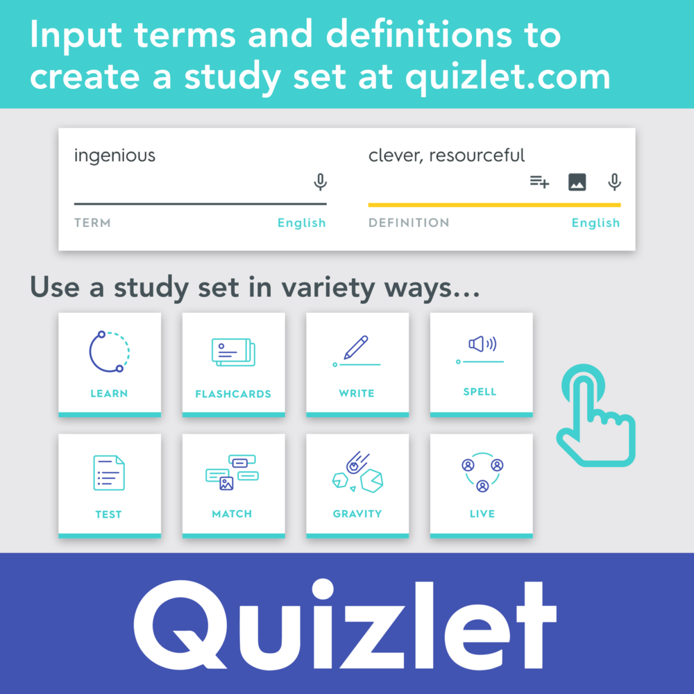

Hình 1: Ứng dụng Quizlet

Ưu điểm:

* Dễ dàng ôn tập kiểm tra bằng chế độ Học
* Kiểm tra trí nhớ bằng chế độ viết
* Nghe phát âm nội dung chính xác bằng 18 thứ tiếng
* Học tập hiệu quả hơn với hình ảnh và âm thanh tùy biến

Nhược điểm:

* Khó sử dụng đối với người mới sử dụng lần đầu
* Không thay đổi được thứ tự chữ
* Trong phần tiếng Nhật, nên cho thêm một cột phiên âm. Như vậy việc học sẽ trở nên hiệu quả hơn
  + 1. Ứng dụng English Pop Quiz

Đây là một trò chơi vui nhộn và dễ gây nghiện, nó giúp bạn nhanh chóng mở rộng vốn từ vựng của mình. [3]

Không giống như các trò chơi "học tiếng Anh", với English Pop Quiz, bạn sẽ không bao giờ bị mắc kẹt. Bạn luôn luôn có thể tiếp tục chơi và bạn sẽ tự động tìm hiểu và khám phá ý nghĩa của những từ mà bạn không biết để bạn nỗ lực.

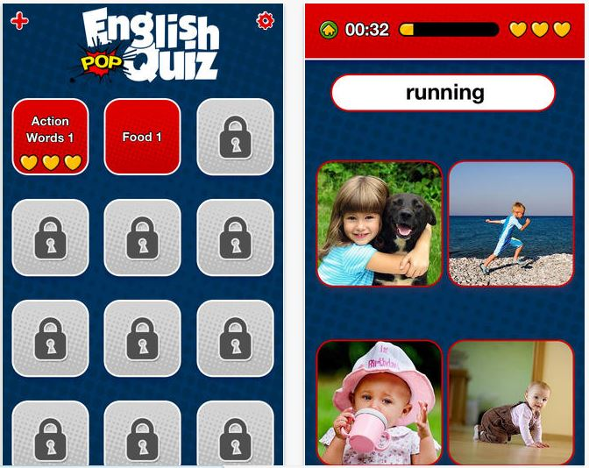

Hình 2: Ứng dụng English Pop Quiz

Ưu điểm:

* Siêu dễ dàng để sử dụng cho mọi lứa tuổi
* Mở khóa cấp độ mới và theo dõi sự tiến bộ của bạn
* Tối ưu hóa cho tất cả các thiết bị iOS - không cần kết nối Internet để chơi
* Cấp độ chơi sẽ khó dần lên, chúng giúp người chơi không nhàm chán khi thử thách mới được tăng cấp độ lên liên tục

Nhược điểm

* Chưa có chủ đề chơi cụ thể. Chơi rải rác các chủ đề.

## Chương 2. Tiếp nhận yêu cầu

### 2.1 Use case Diagram

#### 2.1.1 The use case

Bảng 1: Bảng use case

|  |  |  |
| --- | --- | --- |
| System Functions | Main Use Cases | Use Case # |
| Quản Lý Course | | |
|  | Xem Course | UC\_1.1 |
|  | Thêm Course | UC\_1.2 |
|  | Xóa Course | UC\_1.3 |
|  | Sửa Course | UC\_1.4 |
| Chức năng Topic | | |
|  | Chơi game với topic | UC\_2.1 |
|  | Học theo topic | UC\_2.2 |
| Chức năng challenge | | |
|  | Chơi game theo challenge | UC\_3.1 |
| Chức năng login | | |
|  | Login | UC\_4.1 |
| Chức năng logout | | |
|  | Logout | UC\_5.1 |
| Chức năng register | | |
|  | Register | UC\_6.1 |

2.1.2 Use case diagram

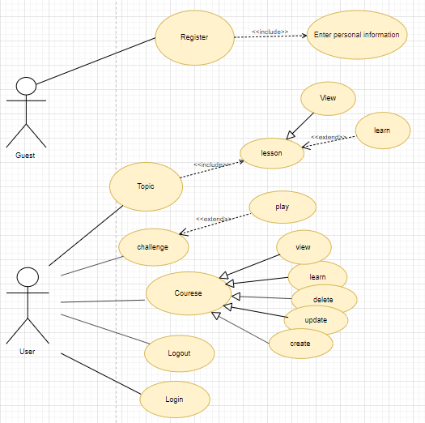

Hình 3: Use case diagram

#### 2.1.3 Use Case Details

##### 2.1.3.1 Xem Course

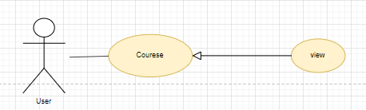

Hình 4: Use case xem Course

Bảng 2: Bảng use case xem Course

|  |  |
| --- | --- |
| Usecase ID | UC\_1.1 |
| Name | Xem Course |
| Goal | Xem thông tin Course |
| Actors | user |
| Pre-conditions |  |
| Post-conditions |  |
| Main Flow | 1.Chọn vào trang home  2.Ấn vào button Course |
| Exception |  |
| Open Issues | N/A |

##### 2.1.3.2 Thêm Course

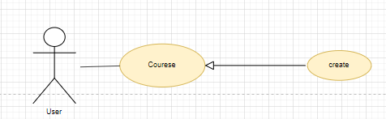

Hình 5: Use case thêm Course

Bảng 3: Use case thêm Course

|  |  |
| --- | --- |
| Usecase ID | UC\_1.2 |
| Name | Tạo Course |
| Goal | Tạo được Course mới |
| Actors | user |
| Pre-conditions |  |
| Post-conditions |  |
| Main Flow | 1.Chọn vào trang home  2.Ấn vào button tạo khóa học mới |
| Exception |  |
| Open Issues | N/A |

##### 2.1.3.3 Xóa Course

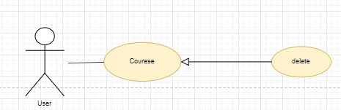

Hình 6: Use case xóa Course

Bảng 4: Use case xóa Course

|  |  |
| --- | --- |
| Usecase ID | UC\_1.3 |
| Name | Xóa Course |
| Goal | Xóa Course đã tồn tại |
| Actors | user |
| Pre-conditions |  |
| Post-conditions |  |
| Main Flow | 1.Chọn vào trang home  2.Ấn vào button course  3. Chọn 1 course rồi lướt qua chọn xóa |
| Exception |  |
| Open Issues | N/A |

##### 2.1.3.4 Xem Topic

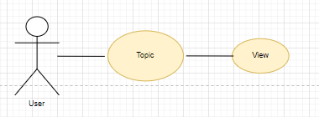

Hình 7: Use case xem Topic

Bảng 5: Use case xem Topic

|  |  |
| --- | --- |
| Usecase ID | UC\_2.1 |
| Name | Xem Topic |
| Goal | Xem tất cả các topic hiện tại |
| Actors | user |
| Pre-conditions |  |
| Post-conditions |  |
| Main Flow | 1.Chọn vào trang home  2.Ấn vào button Học và chơi game |
| Exception |  |
| Open Issues | N/A |

##### 2.1.3.5 Học Topic

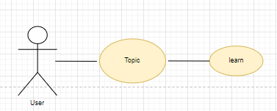

Hình 8: Use case học Topic

Bảng 6: Use case học Topic

|  |  |
| --- | --- |
| Usecase ID | UC\_2.2 |
| Name | Học Theo Topic |
| Goal | Học theo topic đã chọn |
| Actors | user |
| Pre-conditions |  |
| Post-conditions |  |
| Main Flow | 1.Chọn vào trang home  2.Ấn vào button Học và chơi game  3. Chọn 1 topic rồi học |
| Exception |  |
| Open Issues | N/A |

##### 2.1.3.6 Học theo Challenge



Hình 9: Use case Challenge

Bảng 7: Use case Challenge

|  |  |
| --- | --- |
| Usecase ID | UC\_3.1 |
| Name | Học Theo challenge |
| Goal | Học theo challenge đã chọn |
| Actors | user |
| Pre-conditions |  |
| Post-conditions |  |
| Main Flow | 1.Chọn vào trang home  2.Ấn vào button thử thách  3. Chọn 1 thử thách rồi học |
| Exception |  |
| Open Issues | N/A |

##### 2.1.3.7 Login

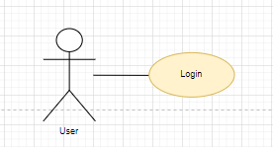

Hình 10: Use case Login

Bảng 8: Use case Login

|  |  |
| --- | --- |
| Usecase ID | UC\_4.1 |
| Name | Đăng Nhập |
| Goal | Đăng Nhập vào ứng dụng |
| Actors | user |
| Pre-conditions |  |
| Post-conditions |  |
| Main Flow | 1. Mở ứng dụng  2. Nhập username password rồi đăng nhập |
| Exception |  |
| Open Issues | N/A |

##### 2.1.3.8 Logout

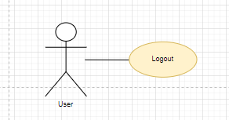

Hình 11: Use case Logout

Bảng 9: Use case Logout

|  |  |
| --- | --- |
| Usecase ID | UC\_5.1 |
| Name | Logout |
| Goal | Đăng xuất khỏi ứng dụng |
| Actors | user |
| Pre-conditions |  |
| Post-conditions |  |
| Main Flow | 1. Mở ứng dụng  2. Đăng nhập xong đăng xuất |
| Exception |  |
| Open Issues | N/A |

##### 2.1.3.9 Register

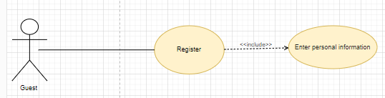

Hình 12: Use case Register

Bảng 10: Use case Register

|  |  |
| --- | --- |
| Usecase ID | UC\_6.1 |
| Name | Register |
| Goal | Đăng ký tài khoản mới |
| Actors | guest |
| Pre-conditions |  |
| Post-conditions |  |
| Main Flow | 1. Mở ứng dụng  2. Xong ấn vào button đăng ký |
| Exception |  |
| Open Issues | N/A |

### 2.2 Architecture Diagram

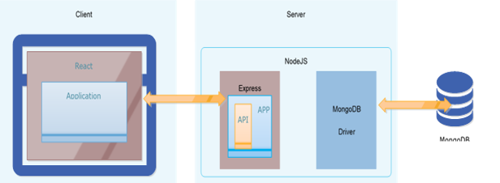

Hình 13: Architecture Diagram

Kiến trúc của ứng dụng bao gồm:

* Phía Client, hiển thị giao diện UI/UX của hệ thống, trong app gồm các ứng dụng được chạy trên nền tảng React
* Phía Server, xử lí, cung cấp và điều khiển các tiến trình truy cập vào hệ thống. Ở đây server được xây dựng trên nền tảng NodeJS bao gồm Express và Mongoose.
* Database: Nơi lưu trữ dữ liệu của một hệ thống, trang web sử dụng MongoDB

2.3 Class Diagram

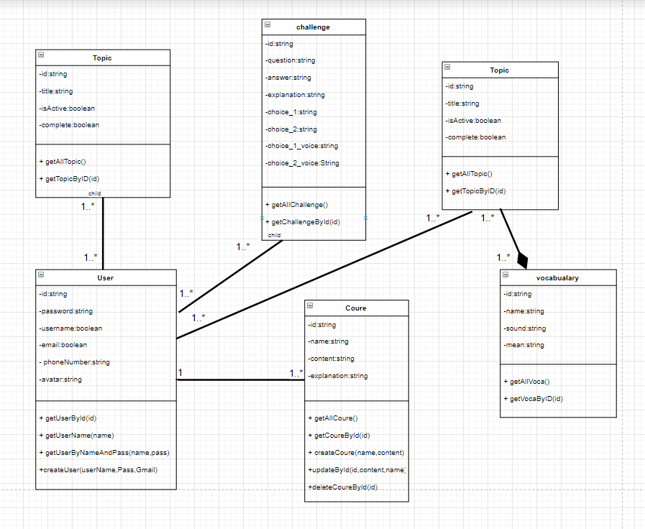

Hình 14: Class Diagram

### 2.4 Sequence Diagram

#### 2.4.1 Đăng nhập

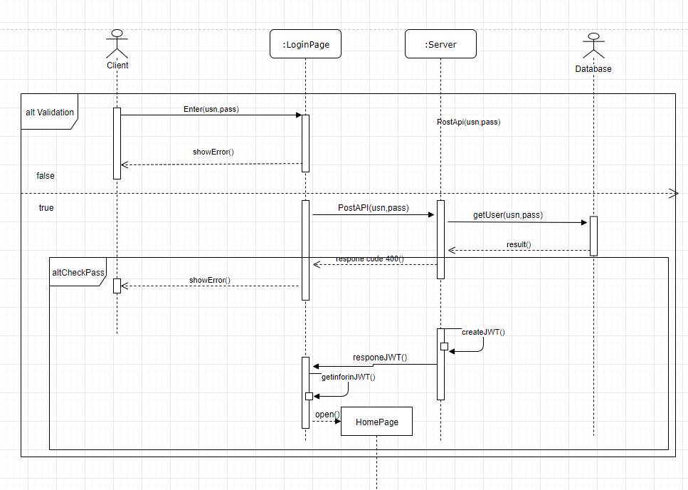

Hình 15: Sequence Diagram đăng nhập

#### 2.4.2 Xem mã môn học

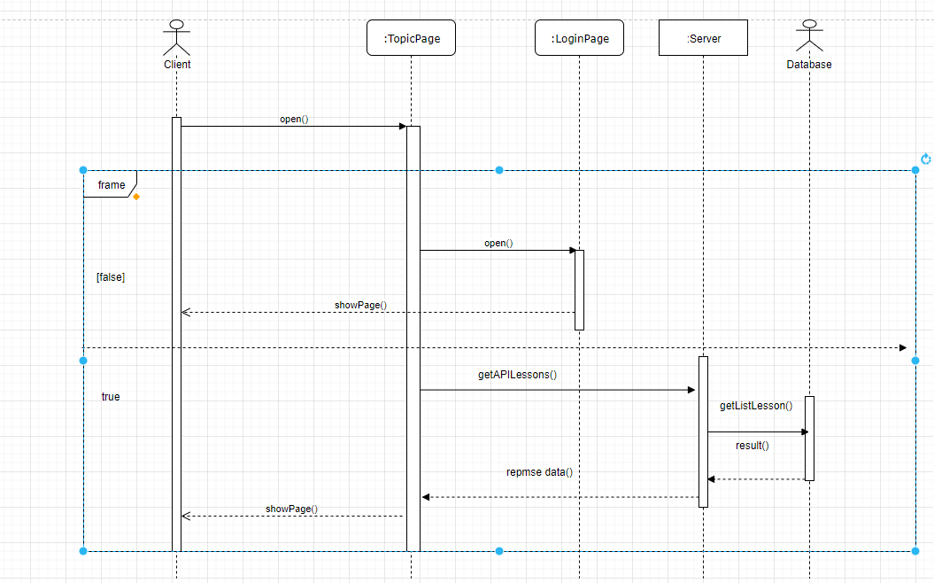

Hình 16: Sequence Diagram xem mã môn học

#### 2.4.3 Đăng ký

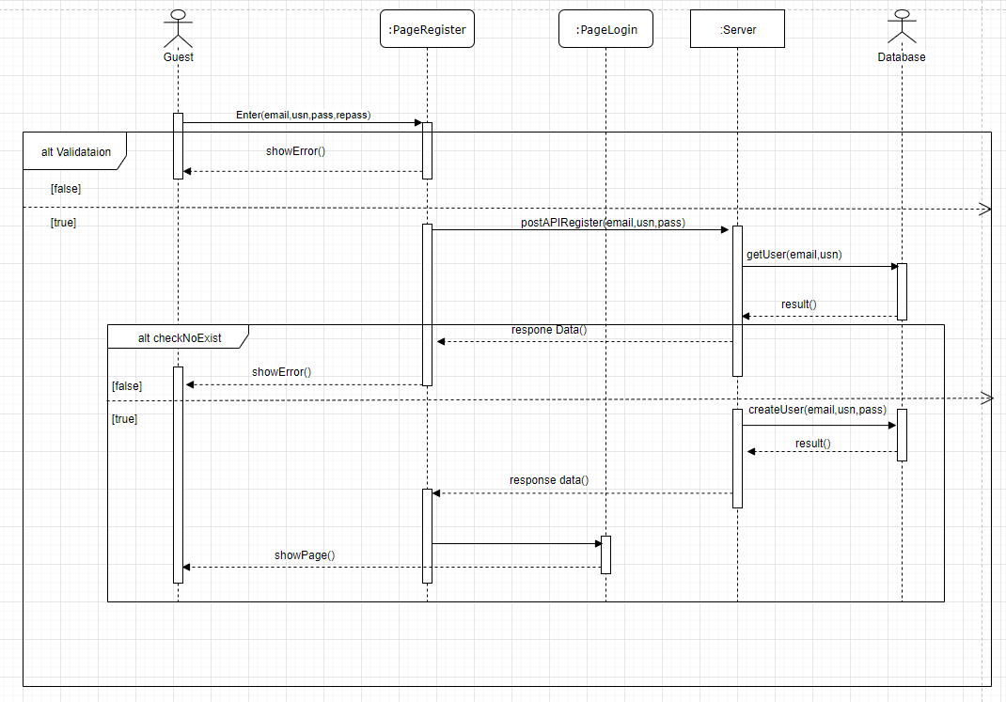

Hình 17: Sequence Diagram đăng ký

## Chương 3. Phân tích thiết kế

1. Thiết kế cơ sở dữ liệu

* Mô hình ERD

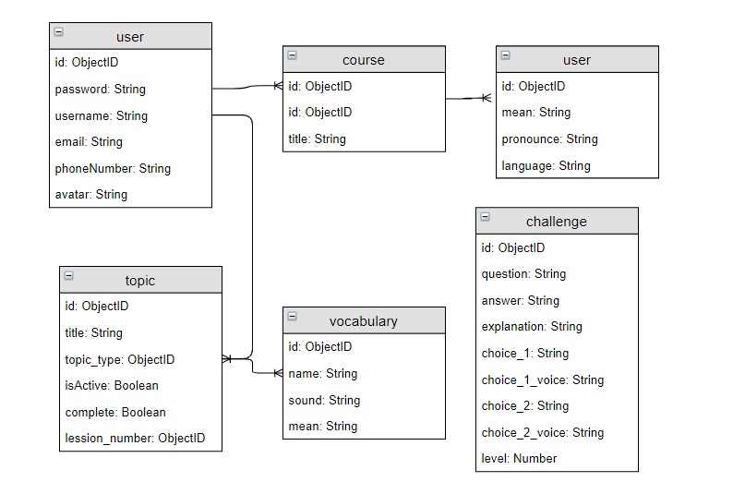

Hình 18: Mô hình ERD

1. Mô tả chi tiết cơ sở dữ liệu

Bảng 11: Mô tả chi tiết cơ sở dữ liệu

|  |  |  |
| --- | --- | --- |
| Tên collection | Các field | Ý nghĩa |
| user | id | Id của người dùng |
| username | Tên đăng nhập vào hệt thống |
| email | Email của người dùng |
| phoneNumber | Số điện thoại của người dùng |
| level | Cấp độ người dùng |
| avatar | Ảnh đại diện |
| courses | Danh sách khóa học |
| topics | Danh sách đề tài |
| course | id | Id của khóa học |
| title | Tiêu đề của khóa học |
| contents | Danh sách nội dung của khóa học |
| content | id | Id của content |
| mean | Nghĩa của từ |
| pronounce | Phát âm |
| language | Ngôn ngữ |
| topic | id | Id của đề tài |
| title | Tiêu đề của đề tài |
| topic\_type | Loại đề tài |
| isActive | Trạng thái hiện/ẩn của đề tài |
| complete | Kiểm tra hoàn thành hay không |
| lesson\_number | Số thứ tự bài học |
| vocabularies | Danh sách các từ vựng thuộc đề tài |
| vocabulary | id | Id của từ vựng |
| name | Tên từ vựng |
| mean | Nghĩa của từ |
| sound | Đường dẫn file âm thanh |
| challenge | id | Id của thử thách |
| question | Câu hỏi của thử thách |
| answer | Câu trả lời của thử thách |
| explanation | Giải thích đáp án cho câu hỏi |
| level | Cấp độ câu hỏi |
| choice\_1 | Đáp án 1 |
| choice\_1\_voice | Đường dẫn file âm thanh đáp án 1 |
| choice\_2 | Đáp án 2 |
| choice\_2\_voice | Đường dẫn file âm thanh đáp án 2 |

## Chương 4. Thiết kế giao diện và xử lý

### 4.1 Giao diện đăng nhập và đăng ký

#### 4.1.1 Thiết kế giao diện

a) Giao diện đăng nhập

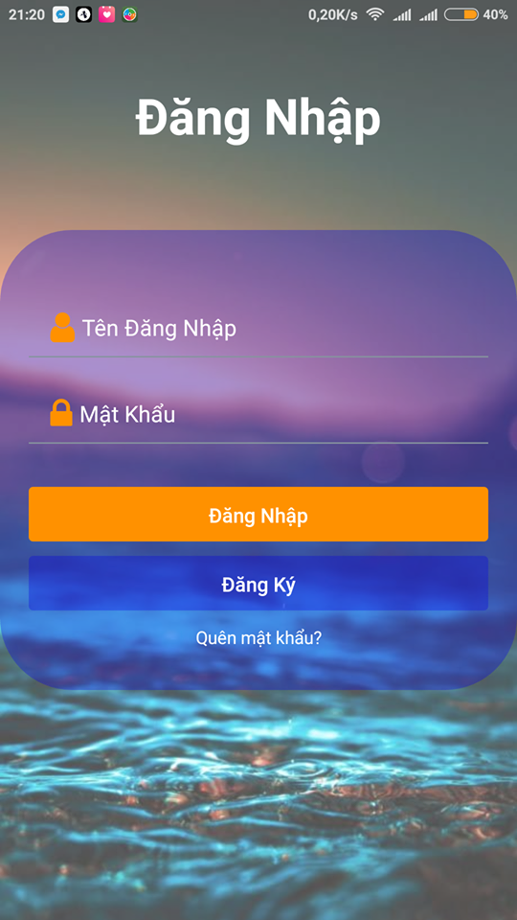

Hình 19: Giao diện đăng nhập

Bảng 12: Các đổi tượng trong giao diện đăng nhập

|  |  |  |  |
| --- | --- | --- | --- |
| STT | Tên đối tượng trên giao diện | Loại đối tượng trong mã | Ghi chú |
| 1 | Đăng nhập | Thẻ <Text> |  |
| 2 | Khung nhập tên đăng nhập | Thẻ <Input> |  |
| 3 | Khung nhập mật khẩu | Thẻ <Input> |  |
| 4 | Nút đăng nhập | Thẻ <Button> |  |
| 5 | Nút đăng ký | Thẻ <Button> |  |
| 6 | Khu vực quên mật khẩu | Thẻ <Button> |  |

b) Giao diện đăng ký

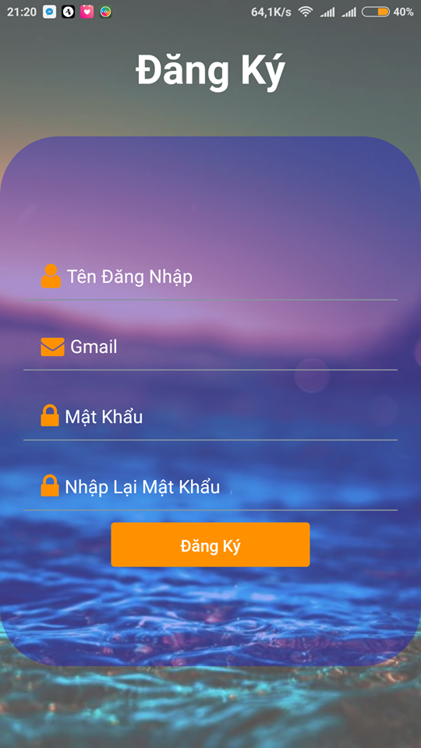

Hình 20: Giao diện đăng ký

Bảng 13: Các đối tượng trong giao diện đăng ký

|  |  |  |  |
| --- | --- | --- | --- |
| STT | Tên đối tượng trên giao diện | Loại đối tượng trong mã | Ghi chú |
| 1 | Đăng ký | Thẻ <Text> |  |
| 2 | Khung nhập tên đăng nhập | Thẻ <Input> |  |
| 3 | Khung nhập email | Thẻ <Input> |  |
| 4 | Khung nhập mật khẩu | Thẻ <Input> |  |
| 5 | Khung nhập lại mật khẩu | Thẻ <Input> |  |
| 6 | Nút đăng ký | Thẻ <Button> |  |

#### 4.1.2 Thiết kế xử lý

##### 4.1.2.1 Lập danh sách các xử lý

Bảng 14: Danh sách các xử lý của giao diện đăng nhập

|  |  |  |  |
| --- | --- | --- | --- |
| STT | Tên xử lý | Điều kiện thực hiện | Ghi chú |
| 1 | Đăng nhập | Khi click vào button đăng nhập |  |
| 2 | Đăng ký | Khi click vào button đăng ký |  |

##### 4.1.2.2 Mô tả xử lý

###### 4.1.2.2.1 Xử lý đăng nhập

a) Sơ đồ luồng dữ liệu

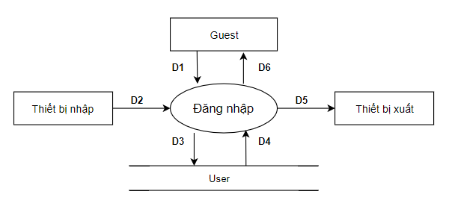

Hình 21: Sơ đồ luồng dữ liệu đăng nhập

b) Mô tả dữ liệu

D1: Thông tin đăng nhập (username, password)

D2: (Không có)

D3: Thông tin đăng nhập (username, password)

D4: Thông tin người dùng

D5: (Không có)

D6: Thông tin người dùng

c) Thuật toán

B1: Mở kết nối cơ sở dữ liệu

B2: Truyền thông tin đăng nhập (username, password)

B3: Đóng kết nối cơ sở dữ liệu

B4: Trả kết quả thông tin user cho người dùng

###### 4.1.2.2.2 Xử lý đăng ký

a) Sơ đồ luồng dữ liệu

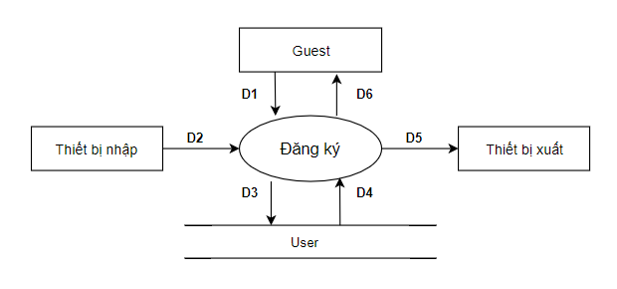

Hình 22: Sơ đồ luồng dữ liệu đăng ký

b) Mô tả dữ liệu

D1: Thông tin đăng ký

* User (username, email, password, confirm\_password)

D2: (Không có)

D3: D1

D4: (Không có)

D5: (Không có)

D6: Thông báo đăng ký thành công

c) Thuật toán

B1: Nhập dữ liệu từ ứng dụng (username, email, password, confirm\_password)

B2: Mở kết nối cơ sở dữ liệu

B3: Kiểm tra người dùng có trùng khớp trong bảng User ở cơ sở dữ liệu

B4: Tạo mới User

B5: Đóng kết nối cơ sở dữ liệu

B6: Trả về thông báo cho người dùng và kết thúc

### 4.2 Giao diện trang chủ

#### 4.2.1 Thiết kế giao diện

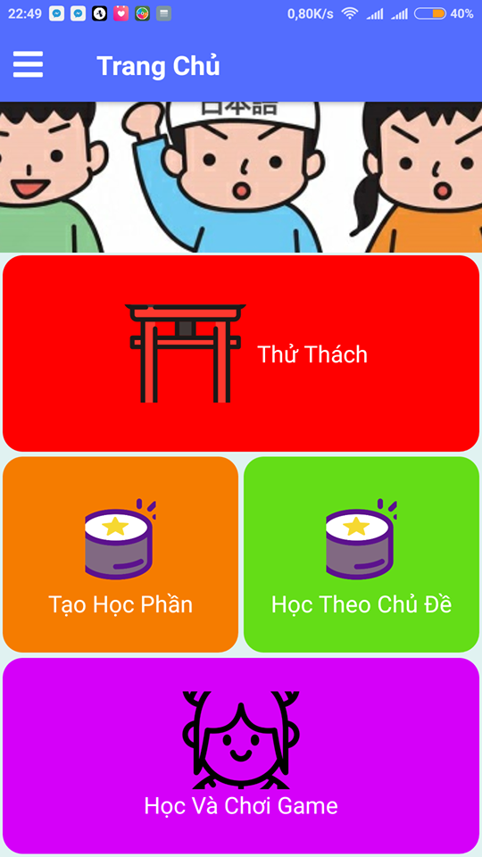

Hình 23: Giao diện trang chủ

Bảng 15: Các đối tượng trong giao diện trang chủ

|  |  |  |  |
| --- | --- | --- | --- |
| STT | Tên đối tượng trên giao diện | Loại đối tượng trong mã | Ghi chú |
| 1 | Khung chọn menu | Thẻ <Button> |  |
| 2 | Trang chủ | Thẻ <Text> |  |
| 3 | Hình ảnh đại diện trang chủ | Thẻ <Image> |  |
| 4 | Nút thử thách | Thẻ <Button> |  |
| 5 | Nút tạo học phần | Thẻ <Button> |  |
| 6 | Nút học theo chủ đề | Thẻ <Button> |  |
| 7 | Nút học và chơi game | Thẻ <Button> |  |

#### 4.2.2 Thiết kế xử lý

##### 4.2.1.1 Mô tả xử lý trang chủ

a) Sơ đồ luồng dữ liệu

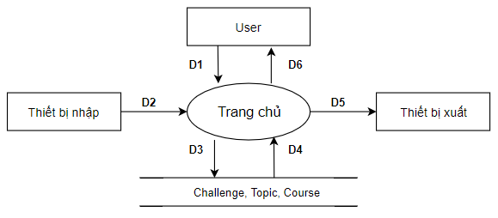

Hình 24: Sơ đồ luồng dữ liệu trang chủ

b) Mô tả dữ liệu

D1, D2, D3: (Không có)

D4: Thông tin các bảng

* Challenge (Question, Answer, Level, Explanation, Choice\_1, Choice\_1\_voice, Choice\_2, Choice\_2\_voice)
* Topic (Title, Topic\_type, isActive, Complete, Lession\_number, Vocabularies)
* Course (Title, Contents)

D5: (Không có)

D6: D3

c) Thuật toán

B1: Yêu cầu từ trang chủ

B2: Mở kết nối cơ sở dữ liệu

B3: Lấy dữ liệu các bảng Course, Challenge, Topic

B5: Đóng kết nối cơ sở dữ liệu

B6: Trả kết quả về cho người dung

### 4.3 Giao diện thử thách

#### 4.3.1 Thiết kế giao diện

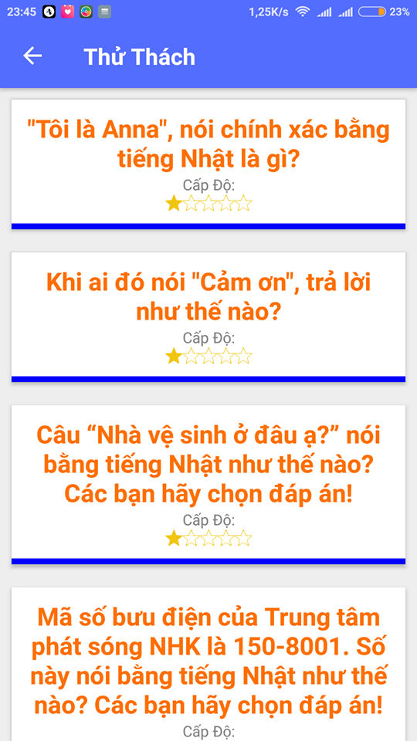

Hình 25: Giao diện thử thách

Bảng 16: Các đối tượng trong giao diện thử thách

|  |  |  |  |
| --- | --- | --- | --- |
| STT | Tên đối tượng trên giao diện | Loại đối tượng trong mã | Ghi chú |
| 1 | Khu vực trở lại trang chủ | Thẻ <Button> |  |
| 2 | Thử thách | Thẻ <Text> |  |
| 3 | Câu hỏi | Thẻ <Text> |  |
| 4 | Cấp độ | Thẻ <Text> |  |
| 5 | Icon đại diện cho cấp độ | Thẻ <Icon> |  |
| 6 | Thẻ câu hỏi | Thẻ <View> |  |

#### 4.3.2 Thiết kế xử lý

##### 4.3.2.1 Lập danh sách các xử lý

Bảng 17: Danh sách xử lý trong giao diện thử thách

|  |  |  |  |
| --- | --- | --- | --- |
| STT | Tên đối tượng trên giao diện | Điều kiên thực hiện | Ghi chú |
| 1 | Thẻ câu hỏi | Khi click vào thẻ câu hỏi |  |

##### 4.3.2.2 Mô tả xử lý

###### 4.3.2.2.1 Xử lý chọn thẻ câu hỏi

a) Sơ đồ luồng dữ liệu

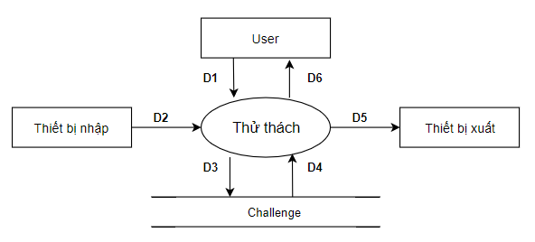

Hình 26: Sơ đồ luồng dữ liệu giao diện thử thách

b) Mô tả dữ liệu

D1: Id của câu hỏi thử thách

D2: (Không có)

D3: D1

D4: Thông tin chi tiêt câu hỏi

* Challenge (Question, Answer, Level, Explanation, Choice\_1, Choice\_1\_voice, Choice\_2, Choice\_2\_voice)

D5: (Không có)

D6: D3

c) Thuật toán

B1: Chọn câu hỏi

B2: Mở kết nối cơ sở dữ liệu

B3: Lấy thông tin chi tiêt câu hỏi từ Challenge

B5: Đóng kết nối cơ sở dữ liệu

B6: Trả kết quả về cho người dùng

### 4.4 Giao diện tạo học phần

#### 4.4.1 Thiết kế giao diện

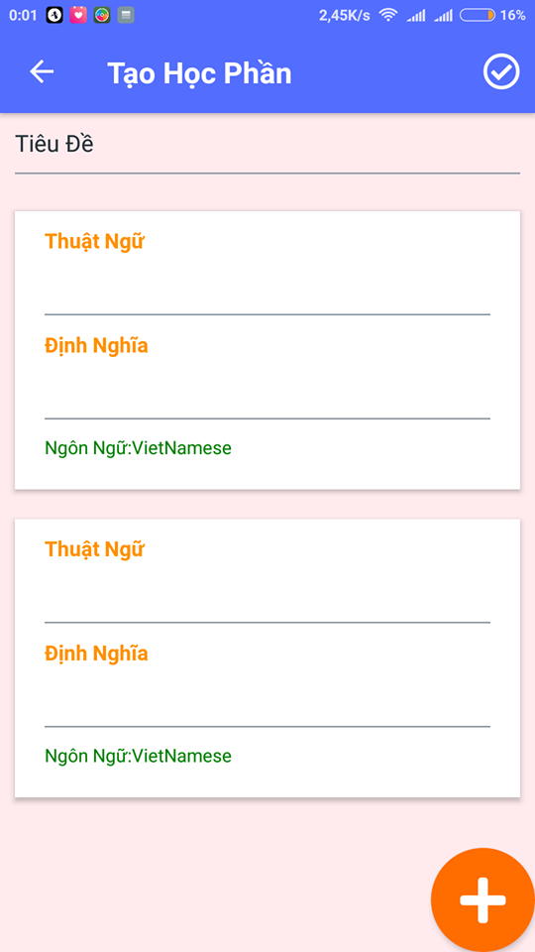

Hình 27: Giao diện tạo học phần

Bảng 18: Các đối tượng trong giao diện tạo học phần

|  |  |  |  |
| --- | --- | --- | --- |
| STT | Tên đối tượng trên giao diện | Loại đối tượng trong mã | Ghi chú |
| 1 | Khu vực trở lại trang chủ | Thẻ <Button> |  |
| 2 | Tạo học phần | Thẻ <Text> |  |
| 3 | Lưu học phần | Thẻ <Button> |  |
| 4 | Khung nhập tiêu đề | Thẻ <Input> |  |
| 5 | Khung nhập thuật ngữ | Thẻ < Input > |  |
| 6 | Khung nhập định nghĩa | Thẻ < Input > |  |
| 7 | Khung chọn ngôn ngữ | Thẻ <Select> |  |
| 8 | Thêm thẻ học phần | Thẻ <Button> |  |

#### 4.4.2 Thiết kế xử lý

##### 4.4.2.1 Lập danh sách các xử lý

Bảng 19: Danh sách xử lý trong giao diện tạo học phần

|  |  |  |  |
| --- | --- | --- | --- |
| STT | Tên đối tượng trên giao diện | Điều kiện thực hiện | Ghi chú |
| 1 | Lưu học phần | Khi click vào button lưu |  |

##### 4.4.2.2 Mô tả xử lý

a) Sơ đồ luồng dữ liệu

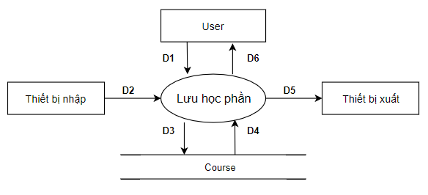

Hình 28: Sơ đồ luồng dữ liệu trong giao diện tạo học phần

b) Mô tả dữ liệu

D1: Thông tin tạo học phần

* Course (Title, Contents(Mean, Pronounce, Language))

D2: (Không có)

D3: D1

D4: (Không có)

D5: (Không có)

D6: Thông tin học phần vừa tạo

c) Thuật toán

B1: Nhập thông tin học phần trên ứng dụng

B2: Mở kết nối cơ sở dữ liệu

B3: Lưu thông tin học phần

B5: Đóng kết nối cơ sở dữ liệu

B6: Trả thông báo kết quả về cho người dùng

### 4.5 Giao diện bài học & trắc nghiệm

#### 4.5.1 Thiết kế giao diện

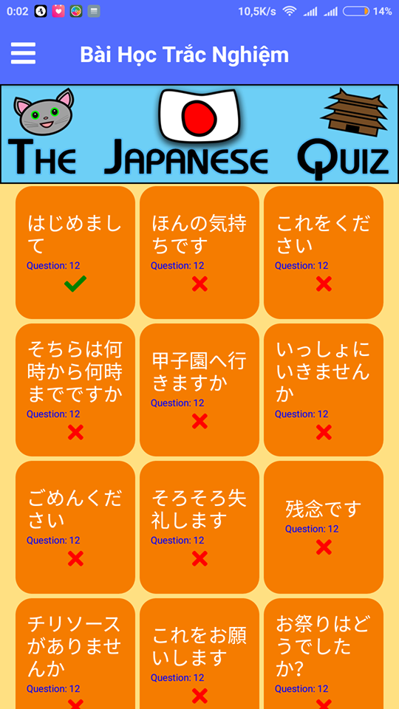

Hình 29: Giao diện bài học và trắc nghiệm

Bảng 20: Các đối tượng trong giao diện bài học và trắc nghiệm

|  |  |  |  |
| --- | --- | --- | --- |
| STT | Tên đối tượng trên giao diện | Loại đối tượng trong mã | Ghi chú |
| 1 | Bài học trắc nghiệm | Thẻ <Text> |  |
| 2 | Hình ảnh hiện thị | Thẻ <Image> |  |
| 3 | Thẻ bài học và trắc nghiệm | Thẻ <View> |  |
| 4 | Tiêu đề bài học | Thẻ < Text > |  |
| 5 | Số câu hỏi | Thẻ < Text > |  |

#### 4.5.2 Thiết kế xử lý dữ liệu

##### 4.5.2.1 Đánh số các nút trên giao diện

|  |  |
| --- | --- |
| C:\Users\hungn\OneDrive\Desktop\78094352_3320525288019127_1155409729485275136_n (1).png | C:\Users\hungn\OneDrive\Desktop\78933165_1364837237051999_593272289387085824_n.png |

Hình 30: Giao diện bài học và trắc nghiệm

##### 4.5.2.2 Lập danh sách các xử lý

Bảng 21: Các đối tượng trong giao diện bài học và trắc nghiệm

|  |  |  |  |
| --- | --- | --- | --- |
| STT | Tên đối tượng trên giao diện | Điều kiện thực hiện | Ghi chú |
| 1 | Thẻ bài học và trắc nghiệm | Khi click vào các thẻ |  |
| 2 | Trắc nghiệm | Khi click vào button |  |

##### 4.5.2.3 Mô tả xử lý

###### 4.5.2.3.1 Xử lý chọn thẻ bài học và trắc nghiệm

a) Sơ đồ luồng dữ liệu

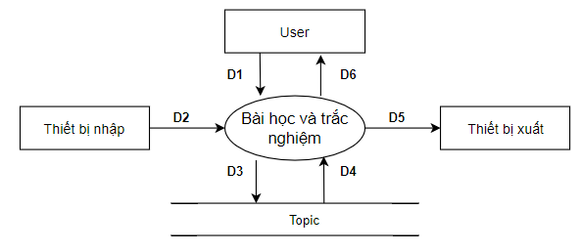

Hình 31: Sơ đồ luồng bài học và trắc nghiệm

b) Mô tả dữ liệu

D1: Id của topic

D2: (Không có)

D3: D1

D4: (Không có)

D5: (Không có)

D6: Thông tin bài học

* Topic (Title, Complete, Lession\_number)

c) Thuật toán

B1: Gửi Id bài học từ ứng dụng

B2: Mở kết nối cơ sở dữ liệu

B3: Tìm kiếm bài học theo id

B5: Đóng kết nối cơ sở dữ liệu

B6: Trả về kết quả của bài học và hiển thị cho người dùng

###### 4.5.2.3.2 Xử lý chơi bộ trắc nghiệm

a) Sơ đồ luồng dữ liệu

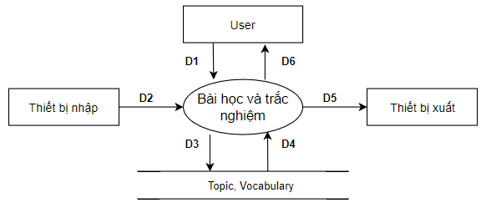

Hình 32: Sơ đồ luồng câu hỏi trắc nghiệm

b) Mô tả dữ liệu

D1: Id của topic

D2: (Không có)

D3: D1

D4: (Không có)

D5: (Không có)

D6: Thông tin bộ trắc nghiệm

* Vocabulary (Name, Mean, Sound)

c) Thuật toán

B1: Gửi Id bài học từ ứng dụng

B2: Mở kết nối cơ sở dữ liệu

B3: Tìm kiếm bài học theo id

B5: Đóng kết nối cơ sở dữ liệu

B6: Trả về kết quả của bộ cậu hỏi trong bài học và hiển thị cho người dùng

## Chương 5. Cài đặt

5.1 React native

React Native là sử dụng javascript chọc xuống dưới nền tảng native (Android, iOS) để sử dụng các nền tảng đó. Javascript chỉ là lớp bề mặt, phần nổi của ứng dụng, nó chỉ có vai trò gọi và sử dụng các thành phần native. Vì vậy để phát triển ứng dụng, bạn vẫn cần phải cài đặt môi trường phát triển. Đối với Android bạn cần: [4]

* Cài đặt JDK.
* Cài đặt Android Studio.
* Thêm biến môi trường JAVA và ANDROID\_HOME: là địa chỉ thư mục jdk và android sdk của bạn.
* Thêm biến môi trường adb: là địa chỉ file adb.exe chứa trong Android SDK.
* Sử dụng IDE visual code

5.2 Nodejs

Việc cài đặt Nodejs khá đơn giản. Đầu tiên, vào trang chủ Nodejs.org để tải và cài đặt Nodejs. Để kiểm tra đã cài đặt được nodejs hay chưa bạn caafn mở chương trình "Node.js Command Prompt" lên bằng cách vào Start gõ search từ "prompt" rồi gõ node -v. Nếu xuất ra version của Nodejs tức là bạn đã cài đặt thành công [5]

## Chương 6: Test Case

### 6.1 Kiểm tra đăng nhập

Bảng 22: Test case đăng nhập

|  |  |  |  |  |  |  |  |  |  |
| --- | --- | --- | --- | --- | --- | --- | --- | --- | --- |
| **Test Scenario ID** | | Login-1b | | **Test Case ID** | | | Login-1b | | |
| **Test Case Description** | | Login to menu | | **Test Priority** | | | High | | |
| **Pre-Requisite** | |  | | **Post-Requisite** | | | NA | | |
| Test Execution Steps: | | | | | | | | | |
| **S.No** | **Action** | **Inputs** | **Expected Output** | | **Actual Output** | **Test Browser** | | **Test Result** | **Test Comments** |
| 1 | Đăng nhập đúng | Vào trang đăng nhập nhập đúng tài khoản: vanviet1998  Mật khẩu:11223344 | Trang home | | Trang home | Máy andoid | | Đạt |  |
| 2 | Nhập sai tài khoản | Vào trang đăng nhập nhập đúng tài khoản: vanviet19981  Mật khẩu:11223344 | Hiện ra thông báo, tài khoản hoặc mật khẩu bị sai | | Hiện ra thông báo, tài khoản hoặc mật khẩu bị sai | Máy andoid | | Đạt |  |
| 3 | Nhập sai mật khẩu | Vào trang đăng nhập nhập đúng tài khoản: vanviet1998  Mật khẩu:112233444 | Hiện ra thông báo, tài khoản hoặc mật khẩu bị sai | | Hiện ra thông báo, tài khoản hoặc mật khẩu bị sai | Máy andoid | | Đạt |  |
| 4 | Để trống tài khoản | Vào trang đăng nhập nhập đúng tài khoản: “ ”  Mật khẩu:112233444 | Hiện ra thông báo, tài khoẳn phải nhậ trên 8 ký tự | | Hiện ra thông báo, tài khoẳn phải nhậ trên 8 ký tự | Máy andoid | | Đạt |  |
| 5 | Tài khoản nhập dấu cách | Vào trang đăng nhập nhập đúng tài khoản: “vanviet199 8”  Mật khẩu:112233444 | Hiện ra thông báo, tài khoẳn hoặc mật khẩu không được chứa dấu cách | | Hiện ra thông báo, tài khoẳn hoặc mật khẩu không được chứa dấu cách | Máy andoid | | Đạt |  |
| 6 | Để trống mật khẩu | Vào trang đăng nhập nhập đúng tài khoản:vanviet1998  Mật khẩu:”” | Hiện ra thông báo, mật khẩuphải nhậ trên 8 ký tự | | Hiện ra thông báo, mật khẩuphải nhậ trên 8 ký tự | Máy andoid | | Đạt |  |
| 7 | Mật khẩu nhập dấu cách | Vào trang đăng nhập nhập đúng tài khoản:vanviet1998  Mật khẩu:”11223 344” | Hiện ra thông báo, tài khoẳn hoặc mật khẩu không được chứa dấu cách | | Hiện ra thông báo, tài khoẳn hoặc mật khẩu không được chứa dấu cách | Máy andoid | | Đạt |  |

### 6.2 Kiểm tra đăng ký

Bảng 23: Test case đăng ký

|  |  |  |  |  |  |  |  |  |  |
| --- | --- | --- | --- | --- | --- | --- | --- | --- | --- |
| **Test Scenario ID** | | | Register-1a | | **Test Case ID** | | | Register-1a | |
| **Test Case Description** | | | Regis new account | | **Test Priority** | | | High | |
| **Pre-Requisite** | | |  | | **Post-Requisite** | | | NA | |
| Test Execution Steps: | | | | | | | | | |
| **S.No** | **Action** | **Inputs** | | **Expected Output** | **Actual Output** | **Test Browser** | **Test Result** | | **Test comments** |
| 1 | Đăng ký đúng | Vào trang đăng ký nhập tài khoản:”vanviet123”  Gmail:[vanviet1998@gmail.com](mailto:vanviet1998@gmail.com)  Mật khẩu:”12345678”  Mật khẩu”12345678” | | Hiện ra thông báo đăng ký thành công | Trang home | Máy andoid | Đạt | |  |
| 2 | Nhập trùng tên tài khoản | Vào trang đăng ký nhập tài khoản:”vanviet1998”  Gmail:[vanviet1998@gmail.com](mailto:vanviet1998@gmail.com)  Mật khẩu:”12345678”  Mật khẩu”12345678” | | Hiện ra thông báo trùng tài khoản | Hiện ra thông báo trùng tài khoản | Máy andoid | Đạt | |  |
| 3 | Bỏ trống tên tài khoản | Vào trang đăng ký nhập tài khoản:””  Gmail:[vanviet1998@gmail.com](mailto:vanviet1998@gmail.com)  Mật khẩu:”12345678”  Mật khẩu”12345678” | | Hiện ra thông báo, tài khoản phải trên 8 ký tự | Hiện ra thông báo, tài khoản phải trên 8 ký tự | Máy andoid | Đạt | |  |
| 4 | Gmail nhập sai định dạng | Vào trang đăng ký nhập tài khoản:” vanviet123”  Gmail:” sadasdasdasdas”  Mật khẩu:”12345678”  Mật khẩu”12345678” | | Hiện ra thông báo, gmail sai định dạng | Hiện ra thông báo, gmail sai định dạng | Máy andoid | Đạt | |  |
| 5 | Bỏ trống gmail | Vào trang đăng ký nhập tài khoản:” vanviet123”  Gmail:””  Mật khẩu:”12345678”  Mật khẩu”12345678” | | Hiện ra thông báo không được để trống | Hiện ra thông báo không được để trống | Máy andoid | Đạt | |  |
| 6 | Bỏ trống mật khẩu | Vào trang đăng ký nhập tài khoản:” vanviet123”  Gmail:” [vanviet1998@gmail.com](mailto:vanviet1998@gmail.com)”  Mật khẩu:””  Mật khẩu”” | | Hiện ra thông báo không được để trống | Hiện ra thông báo không được để trống | Máy andoid | Đạt | |  |
| 7 | Mật khẩu và nhập lại mật khẩu khác nhau | Vào trang đăng ký nhập tài khoản:” vanviet123”  Gmail:” [vanviet1998@gmail.com](mailto:vanviet1998@gmail.com)”  Mật khẩu:”12345678999”  Mật khẩu”123123123231123” | | Hiện ra thông báo, Nhập lại mật khẩu sai | Hiện ra thông báo, Nhập lại mật khẩu sai | Máy andoid | Đạt | |  |

### 6.3 Kiểm tra tạo học phần

Bảng 24: Test case tạo học phần

|  |  |  |  |  |  |  |  |  |  |  |
| --- | --- | --- | --- | --- | --- | --- | --- | --- | --- | --- |
| **Test Scenario ID** | | | Create-course | | **Test Case ID** | | | Create-course | | |
| **Test Case Description** | | | Create new course | | **Test Priority** | | | High | | |
| **Pre-Requisite** | | |  | | **Post-Requisite** | | | NA | | |
| Test Execution Steps: | | | | | | | | | | |
| **S.No** | **Action** | **Inputs** | | **Expected Output** | | **Actual Output** | **Test Browser** | | **Test Result** | **Test Comments** |
| 1 | Tạo đúng học phần | Vào trang home, ấn vào nút tạo học phận sau đó nhập tên học phần:”ten hoc phan”  Nội dung:”conten1”  Ý nghĩa:”ý nghĩa 1”  Nội dung:”conten2”  Ý nghĩa:”ý nghĩa 3” | | Xuất hiện thông báo tạo thành công | | Xuất hiện thông báo tạo thành công | Máy andoid | | Đạt |  |
| 2 | Để chống tên học phần | Vào trang home, ấn vào nút tạo học phận sau đó nhập tên học phần:””  Nội dung:”conten1”  Ý nghĩa:”ý nghĩa 1”  Nội dung:”conten2”  Ý nghĩa:”ý nghĩa 3” | | Hiện ra thông báo không được để chống | | Hiện ra thông báo không được để chống | Máy andoid | | Đạt |  |
| 3 | Để chống tên nội dung | Vào trang home, ấn vào nút tạo học phận sau đó nhập tên học phần:”asd”  Nội dung:””  Ý nghĩa:”ý nghĩa 1”  Nội dung:”conten2”  Ý nghĩa:”ý nghĩa 3” | | Hiện ra thông báo không được để chống | | Hiện ra thông báo không được để chống | Máy andoid | | Đạt |  |
| 4 | Để chống tên ý nghĩa | Vào trang home, ấn vào nút tạo học phận sau đó nhập tên học phần:”asd”  Nội dung:”asd”  Ý nghĩa:””  Nội dung:”conten2”  Ý nghĩa:”ý nghĩa 3” | | Hiện ra thông báo không được để chống | | Hiện ra thông báo không được để chống | Máy andoid | | Đạt |  |

# Phần 3. KẾT LUẬN

## 1. Kết quả đạt được

* Đã hoàn thành được 80% mục tiêu đề ra của dự án
* Đăng nhập
* Đăng ký
* Đăng xuất
* Sửa avatar
* Tạo khóa học
* Chơi game theo khóa học tự tạo
* Học theo khóa học
* Học theo bài học và làm kiểm tra
* Học theo cấp độ với tranh ảnh và phát âm
* Các mục tiêu chưa hoàn thành
* Chơi game, luyện từ vựng với bạn bè
* Tính năng kết bạn
* Chia sẻ khóa học

2. Ưu điểm

* Học được cách giao tiếp và làm việc nhóm
* Học được nhiều công nghệ mới
* Hiểu rõ hơn về quy trình phát triển sản phẩm nên việc phát triển đã xảy ra nhanh chóng

## 3. Nhược điểm

* Chương trình chưa hoàn thành hết tất cả các chức năng theo như specification đã yêu cầu.
* Chưa chú tâm vào công việc
* Còn lỗi nhỏ chưa kịp sửa chữa.
* Chưa thể hiện được tất cả các nội dung thầy đã cho ý kiến

# TÀI LIỆU THAM KHẢO

[1] <https://vi.wikipedia.org/wiki/Ti%E1%BA%BFng_Nh%E1%BA%ADt>

[2] <http://www.amazingcmb.com/nhung-loi-ich-cua-viec-hoc-tieng-nhat>

[3] CH Play & App Store

[4] <https://cungdev.com/cai-dat-react-native/>

[5] <https://viblo.asia/p/nodejs-tutorial-phan-1-gioi-thieu-va-cai-dat-ung-dung-dau-tien-gVQvlwdykZJ>